Nombre y Apellidos: | RUNE BRITO NÚÑEZ | Firma del Alumno:
DNI: | 78852907-Y | Firma del Profesor:

Apto: | No Apto: | Calificación:

Instrucciones Generales

La puntuación máxima será de 10 puntos.
Esta prueba tendrá una duración máxima de 1860 minutos
( Temporalizados durante el módulo )

El alumno/a deberá acatar las siguientes normas durante la duración de la práctica :

- Rellene el encabezado con su nombre, apellidos y D.N.I.
- Firme en todas y cada una de las hojas entregadas, incluidas las que estén en blanco.
- Usar exclusivamente bolígrafo azul o negro
- Guardar los ficheros generados en una carpeta con nombre MF0488_E1
- El docente le indicará al final como entregar el contenido de dicha carpeta
- Al finalizar el ejercicio y antes de entregarlo comprueba tus respuestas, en caso de duda consulta al docente.

Equipo y material

- Bolígrafo azul.
- Folios.
- Ordenadores.
- Conexión a Internet. ( Para buscar información a modo de ayuda )
- Pendrive.

Instrucciones específicas

El objetivo de esta práctica guiada es realizar la instalación de diferentes herramientas IDS / IPS, es por ello que se deberá realizar la instalación y configuración del IDS/IPS (Snort) utilizaremos un sistema operativo Unix basado en FreeBSD, pfSense ( https://www.pfsense.org/download/ ), distribución personalizada de FreeBSD adaptado para su uso como Firewall y Router.

Condiciones de realización:

La actividad se llevará a cabo en el aula y el alumnado contará en todo momento supervisión del docente.

El alumnado contará con una duración de 1860 minutos para realizar la práctica.

El alumno podrá hacer uso de internet para su realización, y se detallan a continuación algunas webs de ayuda.

Páginas webs :

Descarga

https://www.pfsense.org/download/

Instalación

https://aula128.wordpress.com/2014/09/19/instalacion-y-configuracion-de-pfsense/

En ella se valorará la utilización de herramientas para la gestión del tiempo y secuenciación del uso de las aplicaciones necesarias. Y se observará especialmente la autonomía del alumnado a la hora de ejecutar y tomar decisiones. Como también la estructuración del ejercicio en donde se solicitará, orden, coherencia y limpieza.

Una vez terminado la práctica se le notificará al docente y pasará a su evaluación.

Descripción de la práctica

Generamos el PFSense como Máquina Virtual:

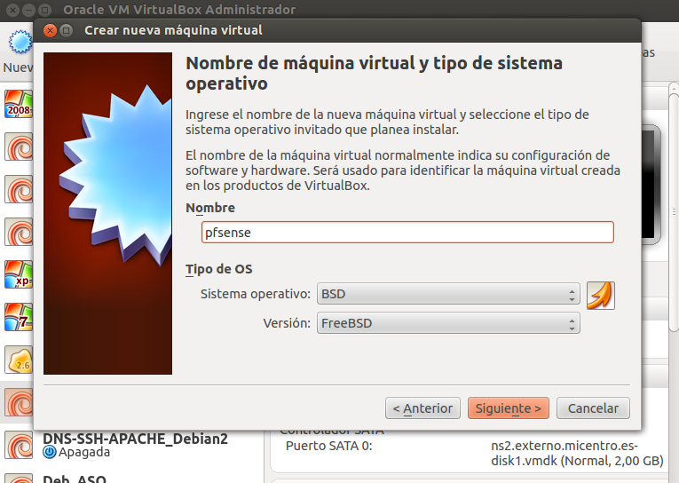

256 MB y 4GB es suficiente.

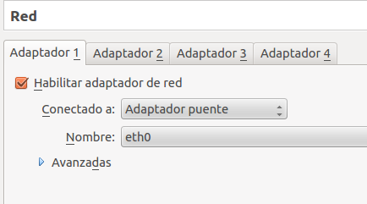

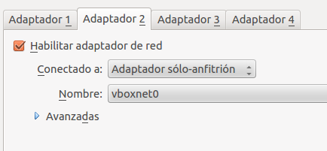

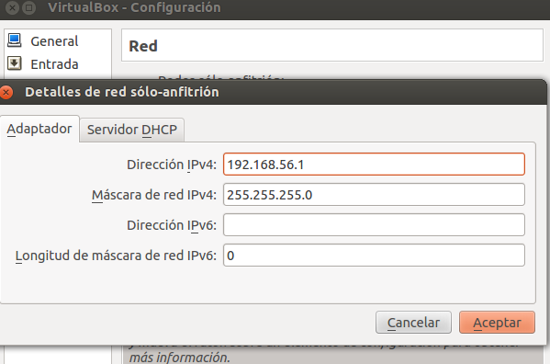

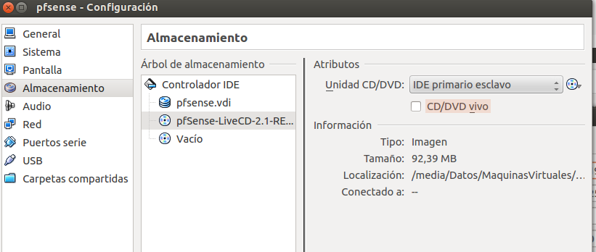

Iniciamos la configuración:

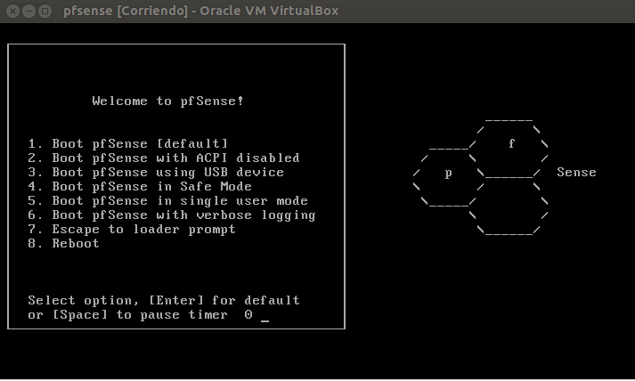

Pulsamos opción 1

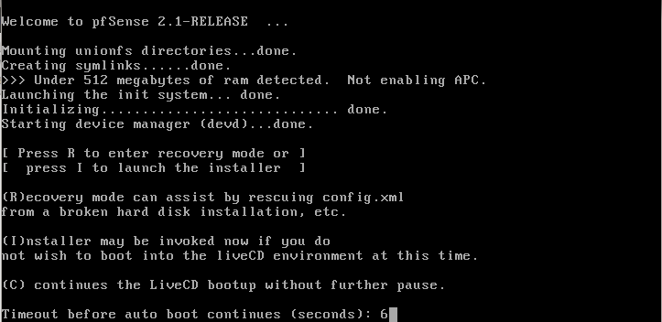

Se pulsa la opción I

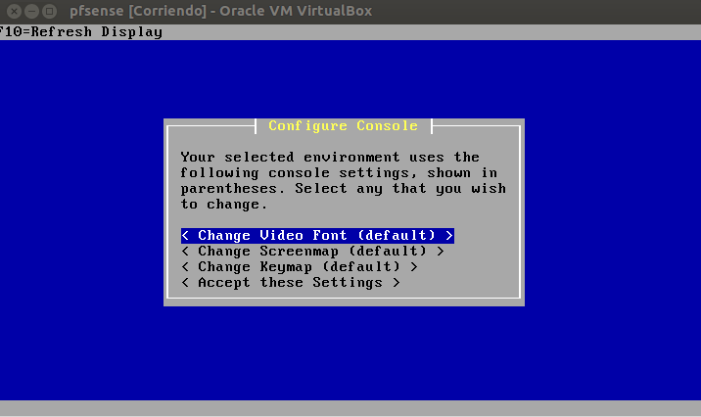

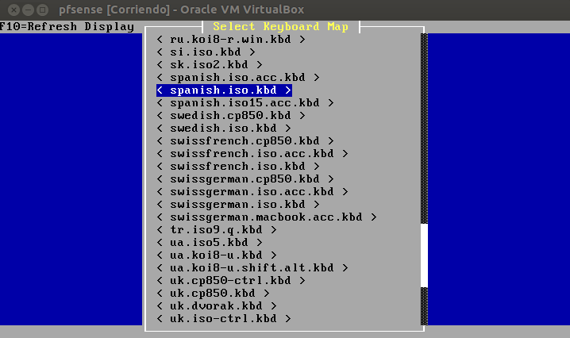

Opción Change Keymap,…., y seleccionamos Spanish.iso.kbd

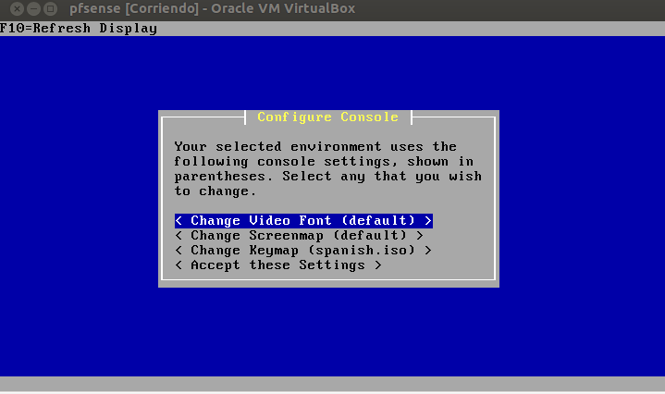

Accept these Setting

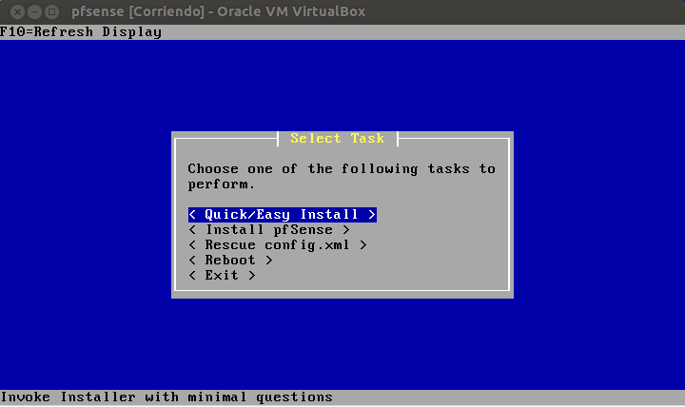

Quick/Easy Install

Standar Kernel

Reboot,

Al volver a iniciar el sistema: Pulsamos F1

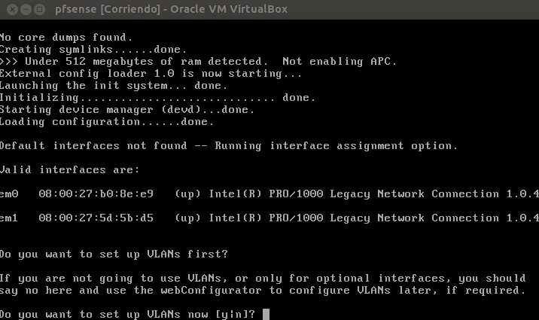

Quieres levantar WLAN primero?

NO

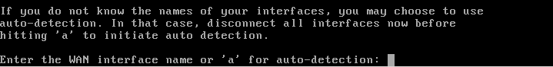

Adaptador eth0 (em0) es el adaptador puente y eth1 (em1) es solo anfitrión.

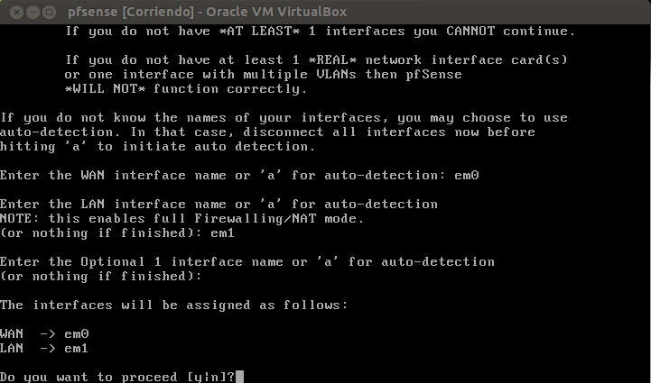

Una vez estando dentro:

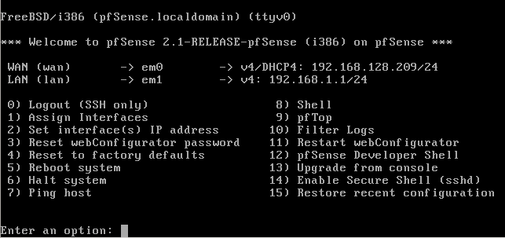

No debemos tener todos en LAN (em1) la 192.168.1.1, vamos a cambiarlo.

Seguimos las siguientes opciones:
2
2
192.168.56.2
24
no hay gateway
none
no al DHCP
si al HTTP

------------------------------------------------------------------------------------------------
------------------------------------------------------------------------------------------------

Abrimos el PFSENSE desde el navegador y accedemos con admin y pfsense. Actualizamos el password del admin, posteriormente instalamos el paquete de Snort y lo configuramos

Y nos regístrate con una cuenta free de la base de datos de la comunidad. Activamos ( Enable Snort VRT ) y acceder al enlace de Sign Up for a free Registered User Rules Account.
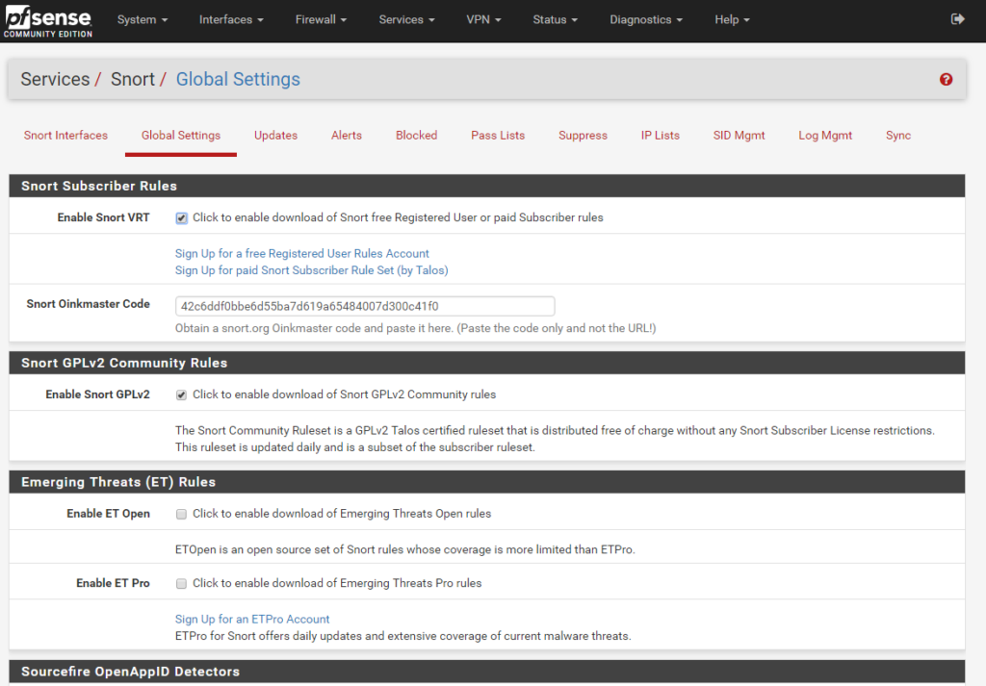
al pulsar este enlace te llevara a la siguiente web : https://www.snort.org/
Se da uno de alta con datos reales para que la web nos de un OINKCODE real… Y e empezamos a configurar el Snort.

Una vez configurado nos vamos a crear un ataque basándonos en la ip de la maquina virtual que esta instalado el ipsense y creamos un ataque desde un ordenador a otro dentro de mi red LAN 56.x y lo monitorizamos desde Snort dentro de PFSENSE.

Configuración de red de Kali:

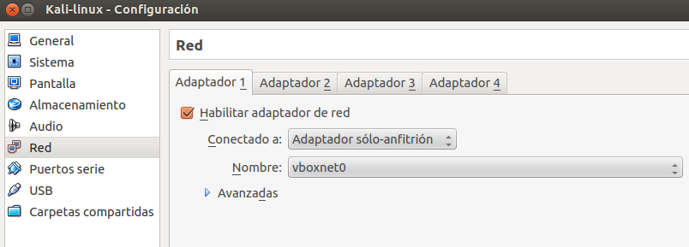

Ifconfig para ubicar el IP

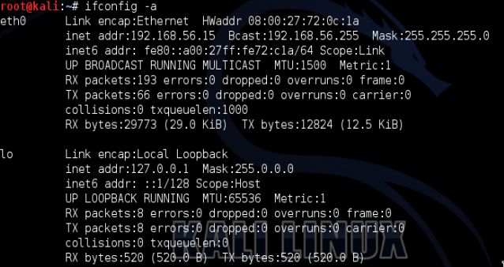

SE ataca desde Kali conla ip seleccionada. O con un simple nmap y el ip.

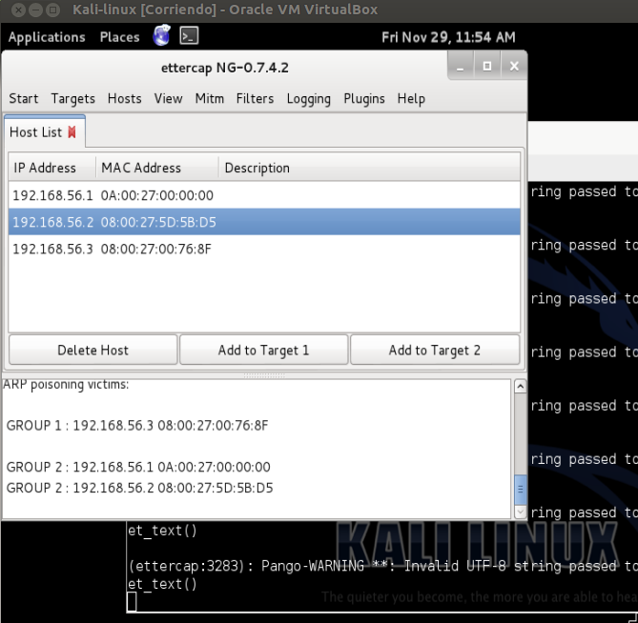

Vamos a pfsense y vemos como este monotorizó perfectamente en la pestaña alerta: una vez ahí, el ataque aparecerá. En este caso estará de primero
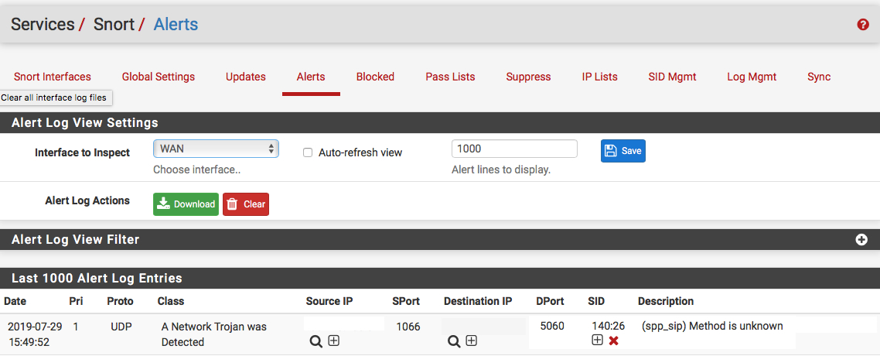

Posteriormente aparecerá las ips bloqueada dentro de la pestaña Blocked y con la configuración de poder ver el límite 500 por defecto..
